|  |  |  |
| --- | --- | --- |
| **المملكة العربية السعودية**  **وزارة التعليم**  **الإدارة العامة للتعليم بمنطقة ...........**  **مدرسة /....................................** |  | **المجموع الكلي** |
|  |
| **40** |
| **اختبار مادة العلوم ( الدور الأول ) الفصل الدراسي الثاني للعام الدراسي 1445 هـ** | | |

|  |  |  |  |  |  |
| --- | --- | --- | --- | --- | --- |
| **المادة** | **العلوم** | | **الصف** | | **الخامس** |
| **اليوم** |  | **التاريخ** |  | **زمن الاجابة** | **ساعة ونصف** |
| **اسم الطالب/ة** |  | | | | |
| **رقم الجلوس** | **( )** | | | | |

|  |  |  |  |  |  |
| --- | --- | --- | --- | --- | --- |
| **رقم السؤال** | **الدرجة المستحقة** | | **اسم**  **المصحح / ة** | **اسم**  **المراجع / ة** | **اسم**  **المدقق / ة** |
| **الدرجة رقماً** | **الدرجة كتابة** |
| **السؤال الأول** |  |  |  |  |  |
| **السؤال الثاني** |  |  |  |  |  |
| **السؤال الثالث** |  |  |  |  |  |
| **المجموع** |  |  |  |  |  |

**يتبـــع**

**السؤال الأول :-**

**أ ) نختار الاجابة الصحيحة فيما يلي :-**

**15**

|  |  |  |  |  |
| --- | --- | --- | --- | --- |
| **1** | **الحركة المستمرة لماء المحيط . .......** | | | |
| **( أ ) إعصار** | **( ب ) هطول** | **( ج ) تيار مائي** | **( د ) مد وجزر** |
| **2** | **المعالم الطبيعية لسطح الأرض تسمى . .......** | | | |
| **( أ ) أخايد** | **( ب ) خانق** | **( ج ) تضاريس** | **( د ) نهر** |
| **3** | **منطقة التقاء الكتل الهوائية المختلفة تسمى . .......** | | | |
| **( أ ) الرياح** | **( ب ) ظل المطر** | **( ج ) الجبهات الهوائية** | **( د ) عاصفة** |
| **4** | **سحابة عملاقة كبيرة شبه صفراء تخيم على المدينة . .......** | | | |
| **( أ ) الضباب الدخاني** | **( ب ) السحب** | **( ج ) الندى** | **( د ) البخار** |
| **5** | **من أهم عوامل التجوية الكيمائية . .......** | | | |
| **( أ ) الامطار الحمضية** | **( ب ) النبات** | **( ج ) الشمس** | **( د ) الوقود** |
| **6** | **غيوم خفيفة تتشكل على أعلى أ{تفاع هي غيوم .......** | | | |
| **( أ ) ريشية** | **( ب ) طبقية** | **( ج ) ركامية** | **( د ) ضباب** |
| **7** | **يسمى الجزء الصخري الصلب من سطح الأرض . .......** | | | |
| **( أ ) القشرة الأرضية** | **( ب ) المحيط** | **( ج ) الصفائح** | **( د ) القاع** |
| **8** | **أرض واسعة يندر هطول الأمراض فيها . .......** | | | |
| **( أ ) الصحراء** | **( ب ) التل** | **( ج ) الغابة** | **( د ) المحيط** |
| **9** | **عملية نقل التربة وفتات الصخور من مكان لأخر يسمى . .......** | | | |
| **( أ ) التعرية** | **( ب ) الترسيب** | **( ج ) الجفاف** | **( د ) الزلزال** |
| **10** | **فتحة في القشرة الأرضية تخرج منها الصهارة . .......** | | | |
| **( أ ) البركان** | **( ب ) الإعصار** | **( ج ) السيول** | **( د ) التسونامي** |
| **11** | **القوة الواقعة على مساحة معينة بفعل وزن الهواء هي . .......** | | | |
| **( أ ) الضغط الجوي** | **( ب ) الطقس** | **( ج ) المناخ** | **( د ) التبخر** |
| **12** | **رياح تهب باستمرار لمسافات طويلة في اتجاهات معينة . .......** | | | |
| **( أ ) الرياح العالمية** | **( ب ) الرياح الرملية** | **( ج ) الرياح المحلية** | **( د ) نسيم البر** |
| **13** | **جزء من الأرض تعيش به المخلوقات الحية . .......** | | | |
| **( أ ) الغلاف الحيوي** | **( ب ) الغلاف الجوي** | **( ج ) الغلاف المائي** | **( د ) الهوائي** |

**ب ) ما المصطلح العلمي للعبارات التالية:-**

**1- (** ........................................... **) كمية بخار الماء الموجودة في الهواء .**

**2- (** ........................................... **) بقايا مخلوق كان يعيش في الماضي .**

**يتبـــع السؤال الثاني :-**

**15**

**أ ) نضع أشاره ( √ ) عند العبارات الصحيحة وعلامة ( × ) عند الخاطئة :-**

|  |  |  |
| --- | --- | --- |
| **1** | **يقاس الضغط الجوي بجهاز يسمى الأنيمومتر** | **(** ................... **)** |
| **2** | **الترسيب هو العملية التي تسبب تفتت الصخور** | **(** ................... **)** |
| **3** | **من معالم الأرض اليابسة البحار والمحيطات** | **(** ................... **)** |
| **4** | **دوران سحابة على شكل قمعي يسمى إعصار قمعي** | **(** ................... **)** |
| **5** | **من العمليات المؤثرة في سطح الأرض الزلازل والبراكين** | **(** ................... **)** |
| **6** | **يستخدم مقياس رختر لقياس قوة الزلازل** | **(** ................... **)** |
| **7** | **معظم المياه العذبة موجوده في صورة متجمدة على هيئة ثلوج** | **(** ................... **)** |
| **8** | **من طرق المحافظة على الطاقة استخدام أدوات الترشيد** | **(** ................... **)** |
| **9** | **يسهم الأنسان في تلوث الهواء والماء** | **(** ................... **)** |
| **10** | **من الأمثلة على الموارد غير المتجددة النفط** | **(** ................... **)** |
| **11** | **الزلزال هو اهتزاز قشرة الأرض** | **(** ................... **)** |
| **12** | **المناخ هو متوسط الحالة الجوية في مكان ما خلال فترة زمنية** | **(** ................... **)** |

**ب ) نحدد فيما يلي نوع البركان حسب المفهوم العلمي :-**

|  |  |
| --- | --- |
| **أنواع البراكين** | **المفهوم العلمي** |
| **.............................** | **لاتزال تندفع منها الصهارة حتى الآن** |
| **..............................** | **توقفت عن الثوران ولا يتوقع أن تثور** |
| **.............................** | **توقفت ولكن قد تعود وتثور مره أخرى** |

**يتبع**

**السؤال الثالث :-**

**10**

**أ ) تحت كل صورة نحدد مايلي ( غيوم ركامية ، احفورة ، جهاز الانيمومتر ، مورد متجدد )**

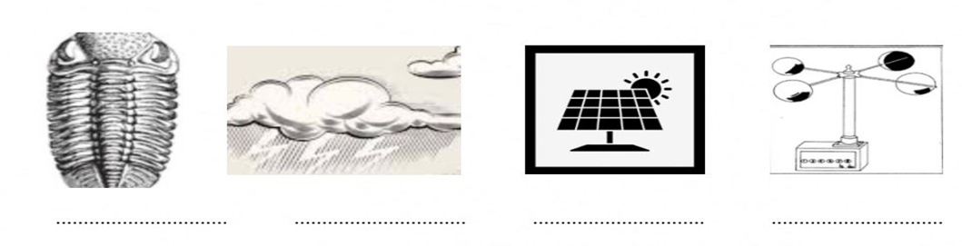

**ج) مثالاً لكل مما يلي :-**

**1- أنواع الوقود الأحفوري** ..............................................

**2- مصادر المياه العذبة** ..............................................

**3- الموارد المتجددة** ..............................................

ج**) مانوع العاصفة حسب الصور التالية :**

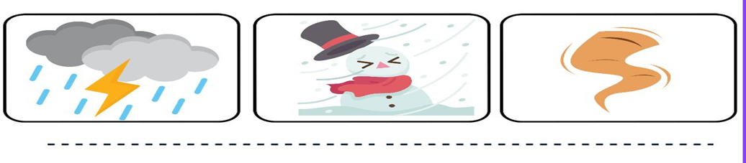

**انتهت الاسئلة ... بالتوفيق**



**المملكة العربية السعودية**

**وزارة التعليم**

**إدارة تعليم منطقة ........**

**مدرسة ...................**

**الصف: خامس ابتدائي**

**اليوم :**

**التاريخ : / /1445ه**

**الزمن : ساعة ونصف فقط**

**40**

**20**

**20**

**20**

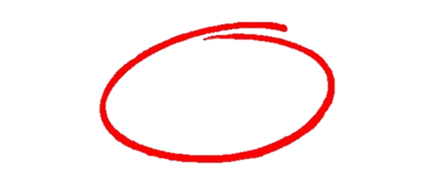

**اختبار نهاية الفصل الدراسي الثاني**

**مادة العلوم للصف الخامس ابتدائي**

**اسم الطالبة : .................................................... رقم الجلوس: ............................**



للعام الدراسي 1445 ه

|  |  |  |  |  |  |
| --- | --- | --- | --- | --- | --- |
| **رقــــم الــســــؤال** | **الدرجة رقماً** | **الدرجة كـــــتابةً** | **المصححة** | **المــــراجعة** | **المــــــدقـقـة** |
| **السؤال الأول (10)** |  |  |  |  |  |
| **السؤال الثاني (20)** |  |  |
| **السؤال الثالث (10)** |  |  |
| **مجموع الدرجات** |  |  |

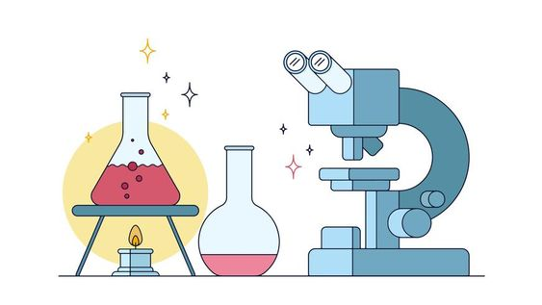

**أعمل بصمت ودع النجاح يحدث الضجيج**

**work hard in silence, let success make the noise**



**1**

**10**

**السؤال الأول (اختار الإجابة الصحيحة):**

|  |  |  |  |  |  |  |  |
| --- | --- | --- | --- | --- | --- | --- | --- |
| **1- الجبال والوديان والصحاري والانهار أمثلة على........** | | | | | | | |
| **أ** | الغلاف الجوي | ب | التضاريس | ج | التجوية | د | الستار |
| **2- فتحة في القشرة الأرضية تخرج منها الصهارة والغازات الى سطح الأرض.** | | | | | | | |
| **أ** | الزلازل | ب | اللب | ج | الستار | د | البركان |
| **3- اقرب طبقات الغلاف الجوي للأرض وفيها تحدث تغيرات الطقس.** | | | | | | | |
| **أ** | الاكسوسفير | ب | الميزوسفير | ج | التروبوسفير | د | الثيرموسفير |
| **4- عاصفة ممطرة تتميز بحدوث البرق والرعد هي.....** | | | | | | | |
| **أ** | عاصفة ثلجية | ب | عاصفة رملية | ج | عاصفة رعدية | د | إعصار حلزوني |
| **5- يحوي جميع الغازات الموجودة على سطح الأرض .** | | | | | | | |
| **أ** | الغلاف الصخري | ب | الغلاف الحيوي | ج | الغلاف الجوي | د | الغلاف المائي |
| **6- يستخدم البارومتر الزئبقي والبارومتر الفلزي لقياس:** | | | | | | | |
| **أ** | درجة الحرارة | ب | الضغط الجوي | ج | سرعة الرياح | د | اتجاة الرياح |
| **7- السبب الذي يجعل مدينة الرياض أعلى حرارة من مدينة موسكو ....** | | | | | | | |
| **أ** | بعد الرياض عن خط الاستواء | ب | قرب الرياض من خط الاستواء | ج | وقوع الرياض في القطب الشمالي | د | وقوع الرياض في القطب الجنوبي |
| **8- أعمق مناطق المحيط .....** | | | | | | | |
| **أ** | ظهر المحيط | ب | الجبال الحرية | ج | المرتفع القاري | د | الاخدود |
| **9- الغيوم التي تتشكل عند أعلى ارتفاع من سطح الأرض هي:** | | | | | | | |
| **أ** | الطبقية | ب | الريشية | ج | الركامية | د | الضباب |
| **10- يكون نوع الهطول عندما تكون درجة حرارة الهواء أعلى من درجة التجمد ....** | | | | | | | |
| **أ** | برد | ب | مطر | ج | مطر متجمد | د | ثلج |



**2**

**20**

**السؤال الثاني أ- ( أضع المصطلحات التالية في مكانها المناسب):**

**الترسيب**

**الاحفورة**

**الطقس**

**الرطوبة**

**الضغط الجوي**

**التعرية**

**التجوية**

1- (...........................................) عملية نقل التربة وفتات الصخور من مكان الى اخر.

2- (...........................................) القوة الواقعة على مساحة معينة بفعل وزن الهواء.

3- (...........................................) كمية بخار الماء الموجودة في الهواء.

4- (...........................................) تكسر وتفتت الصخور.

5- (...........................................)بقايا مخلوق حي كان يعيش في الماضي البعيد.

6- (..........................................)وصف حالة الجو في مكان ما وفي فترة زمنية قصيرة.





**ب- ( أضع علامة او امام العبارات التالية:**

|  |  |
| --- | --- |
|  | 1. الغيوم التي تتكون بالقرب من سطح الأرض هي الغيوم الركامية. |
|  | 1. يعرف التيار المائي بأنه حركة مياه المحيط المستمرة. |
|  | 1. للحد من تلوث الهواء تقليل استعمال غاز الفريون في الصناعات. |
|  | 1. يشكل الستار الكتلة المركزية للأرض. |
|  | 1. الزلازل في المحيطات تسبب حدوث التسونامي. |
|  | 1. التجوية الكيميائية تفتت الصخور من دون حدوث تغير في تركيبها الكيميائي. |
|  | 1. الغلاف الحيوي هو الجزء التي تعيش فيه جميع المخلوقات الحية. |
|  | 1. الأوزون طبقة في الغلاف الجوي تمنع دخول الاشعة فوق البنفسجية الى الأرض. |
|  | 1. يغطي الماء 70% من سطح الأرض. |
|  | 1. الرياح العالمية تهب فوق مساحات كبيرة. |



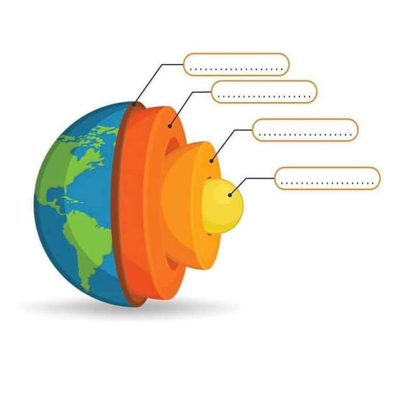

**ج- ( اسمي طبقات الأرض بالرسم التالي):**

**السؤال الثالث أ- ( اسمي مصادر الطاقة التالية واحدد ايهما متجدد وايهما غير متجدد):**

**32**

**10**

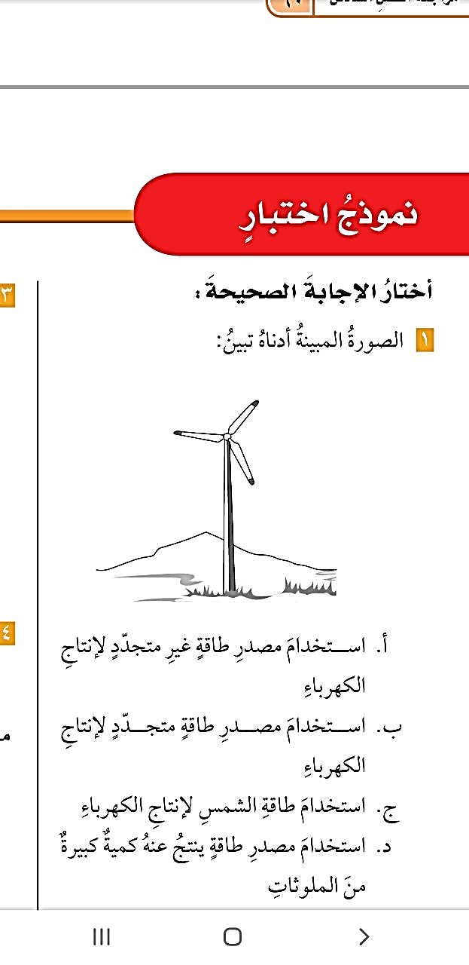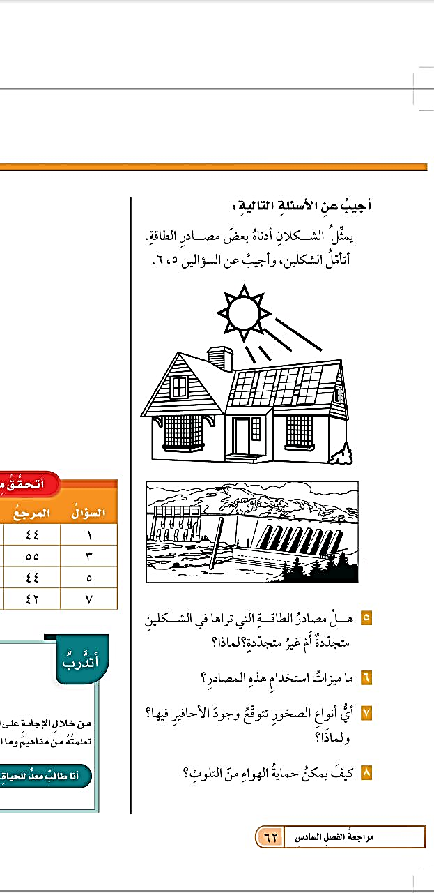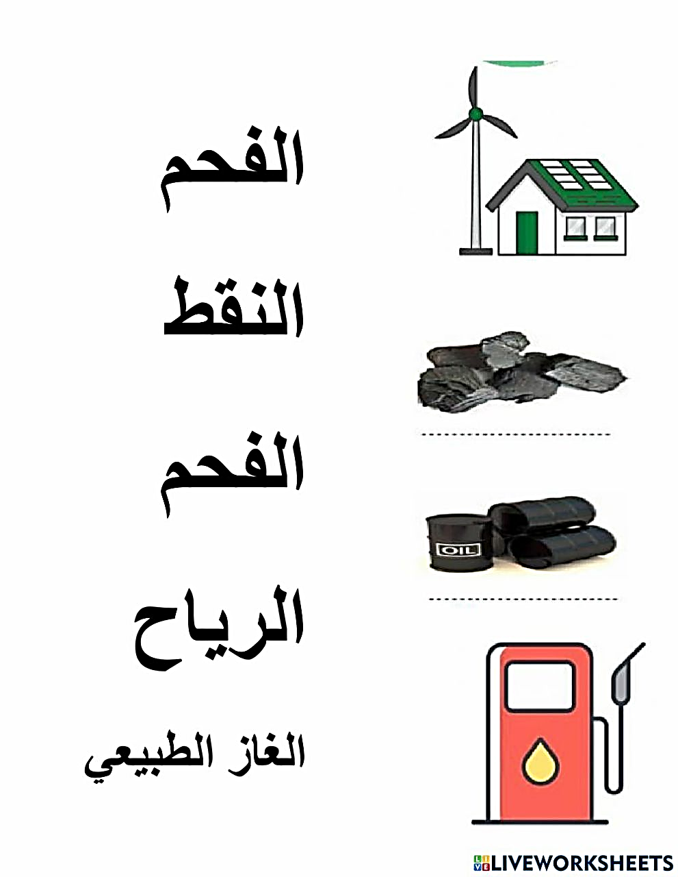

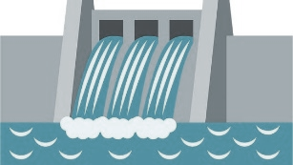



طاقة............... طاقة ............... طاقة ................ طاقة.................. طاقة ..................

وهي مورد.......... وهي مورد .......... وهي مورد .......... وهي مورد .......... وهي مورد ...........

**ب- ( اسمي كل جهاز وابين فيما يستخدم) :**

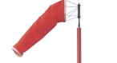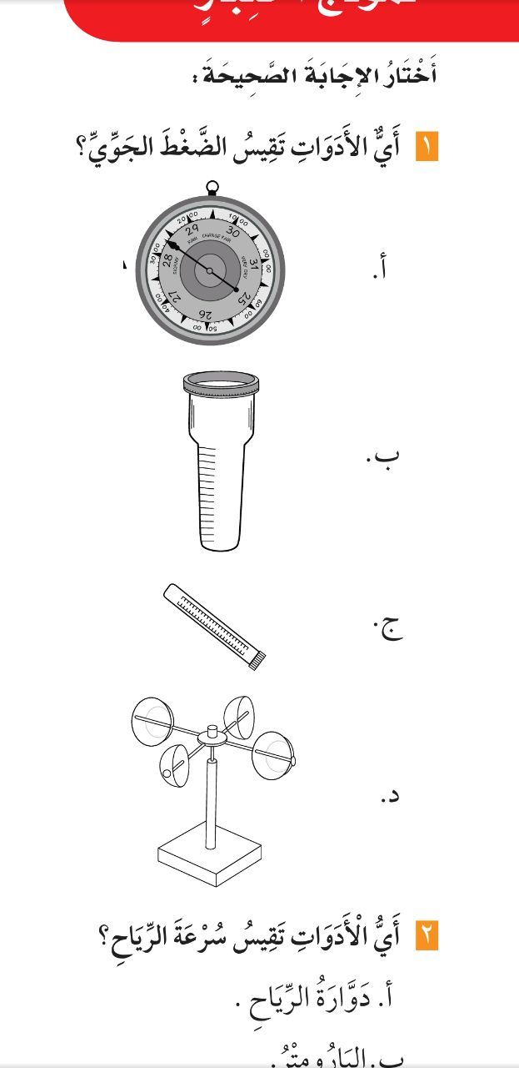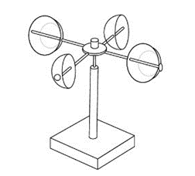

................ ................ ................ .................

يستخدم لـ............ يستخدم لـ........... يستخدم لـ............ يستخدم لـ..........



**ج- ( ابين أنواع الغيوم التالية):**

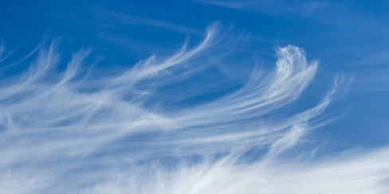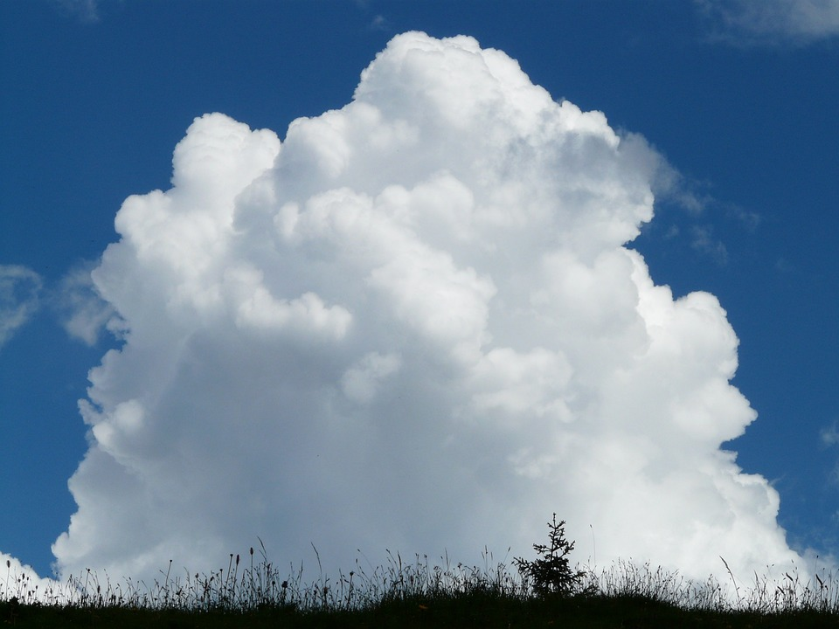

..................... .......................

انتهت الأسئلة

دعواتي لكن بالتوفيق والنجاح

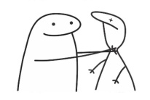



|  |  |  |  |  |  |  |  |  |
| --- | --- | --- | --- | --- | --- | --- | --- | --- |
| **رقم السؤال** | **الدرجة المستحقة** | | **المصحح** | **توقيعه** | **المراجع** | **توقيعه** | **المدقق** | **توقيعه** |
| **رقماً** | **كتابة** |
| **السؤال الأول** |  |  |  |  |  |  |  |  |
| **السؤال الثاني** |  |  |  |  |  |  |  |  |
| **السؤال الثالث** |  |  |  |  |  |  |  |  |
| **السؤال الرابع** |  |  |  |  |  |  |  |  |
| **المجموع** |  |  |  |  |  |  |  |  |

|  |  |  |  |
| --- | --- | --- | --- |
| **اختبار نهائي علوم خامس الفصل الدراسي الثاني لعام 1445هـ** | | | |
| **أسم الطالب** |  | | |
| **الصف** | **5 /** | **رقم الجلوس** |  |

**المملكة العربية السعودية**

**وزارة التعليم**

**الإدارة العامة للتعليم بمنطقة**

**مكتب التعليم بشرق**

**مدرسة :**

**الفصل الدراسي : الثاني**

**العام الدراسي : 1445هـ**

**المـادة : علوم الصف : الخامس**

**الزمن : ساعة و نصف**

السؤال الأول : أختر الإجابة الصحيحة فيما يلي ؟

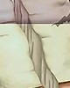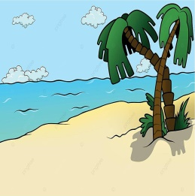

1. **من معالم قاع المحيط .**

**أ ) ظهر المحيط**

**ب ) الأخدود البحري**

**ج ) المنحدر القاري**

1. **من معالم سطح الأرض .**

**أ ) الشاطئ**

**ب ) الوادي**

**ج ) الشلال**

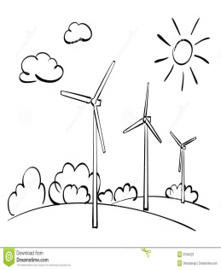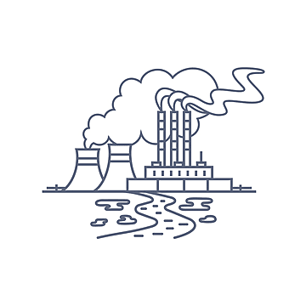

1. **يمثل الشكل المجاور .**

**أ ) ملوثات الماء**

**ب ) ملوثات الهواء**

**ج ) ملوثات الصخور**

1. **يعتبر الشكل من مصادر الطاقة .**

**أ ) المتجددة**

**ب ) غير المتجددة**

**ج ) الوقود الأحفوري**

1. **يشير السهم إلى طبقة .**

**أ ) الغلاف الخارجي**

**ب ) الأوزون**

**ج ) الطقس**

1. **من أنواع الماء العذب .**

**أ ) الجليد**

**ب ) المياه الجارية**

**ج ) المياه الجوفية**

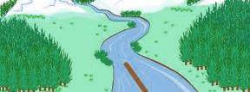

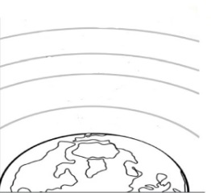

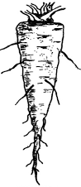

1. **يستخدم المقياس المجاور لقياس .**

**أ ) اتجاه الرياح**

**ب ) الضغط الجوي**

**ج ) سرعة الرياح**

1. **العلاقة في الصورة بين .**

**أ ) درجة الحرارة و الضغط الجوي**

**ب ) درجة الحرارة و الارتفاع**

**ج ) درجة الحرارة و الرطوبة**

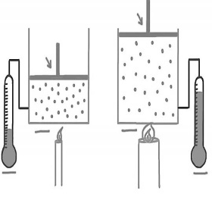

**8**

**يتبع <<<**

**الرياح العالمية – السيزمومتر – الأوزون –عاصفة رملية – الغلاف الحيوي – البراكين الساكنة – تنقية الماء**

**السؤال الثاني : أكمل الفراغات التالية بالكلمة المناسبة ؟**

1. **........................................... جهاز يستخدم لقياس الأمواج الزلزالية .**
2. **........................................... طبقة تمنع الأرض من أشعة الشمس الضارة .**

**6**

1. **........................................... تشمل مراحل التخثير و الترسيب و الترشيح و التعقيم و التخزين .**
2. **........................................... جزء الأرض التي تعيش فيه المخلوقات الحية .**
3. **........................................... توقفت عن الثوران و لكنها قد تعود مرة أخرى .**
4. **........................................... رياح تهب لمسافات بعيدة .**

**السؤال الثالث : ضع علامة (✓) أمام العبارة الصحيحة، وعلامة ( 🗶 ) أمام العبارة الخاطئة ؟**

|  |  |  |
| --- | --- | --- |
| 1 | تتكون الجبال نتيجة تقارب الصفائح و انزلاق إحداهما تحت الأخرى . | ( )  **16**  **يتبع** |
| 2 | **التجوية عملية تفتت و تكسر الصخور .** | **( )**  **30** |
| 3 | **الأحفورة بقايا مخلوقات حية عاشت في الزمن السحيق .** | **( )** |
| 4 | **الطقس وصف حالة الغلاف الجوي في مكان ما خلال فترة زمنية قصيرة .** | **( )** |
| 5 | **يستخدم لقياس الضغط الجوي مقياس البارومتر .** | **( )**  **يتبع** |
| 6 | **تكون الغيوم الريشية على ارتفاعات منخفضة عن سطح الأرض .** | **( )**  **30** |
| 7 | **العاصفة الثلجية عاصفة ممطرة فيها برق ورعد .** | **( )** |
| 8 | **من العوامل المؤثرة في المناخ درجة الحرارة و الضغط الجوي .** | **( )** |

**السؤال الرابع : ( أ ) أكمل بيانات الرسوم التالية ؟**

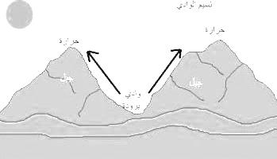

**نسيم ..........................**

**نهار**

**حرارة**

**حرارة**

**برودة**

**وادي**

**10**

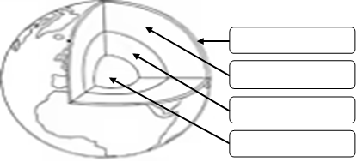

**( ب ) أكتب الإجابة الصحيحة من المجموعة ( أ ) أمام ما يناسبها من المجموعة ( ب ) ؟**

|  |  |  |  |  |
| --- | --- | --- | --- | --- |
| **المجموعة ( أ )** | |  | **المجموعة ( ب )** | |
| **1** | **بؤرة الزلزال** |  |  | **يقيس سرعة واتجاه الرياح وكمية الأمطار** |
| **2** | **الوقود الأحفوري** |  |  | **عاصفة كبيرة دوارة ذات ضغط جوي منخفض في مركزها** |
| **3** | **الجبهة الهوائية** |  |  | **منطقة التقاء الكتل الهوائية المختلفة** |
| **4** | **نسيم الجبل** |  |  | **يستعمل في النقل و التدفئة و الاحتياجات المنزلية و المصانع** |
| **5** | **اعصار حلزوني** |  |  | **موقع حدوث الزلزال تحت سطح الأرض** |
| **6** | **رادار دوبلر** |  |  |  |

’’ انتهت الأسئلة ’’

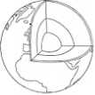



|  |  |  |  |  |  |  |  |  |
| --- | --- | --- | --- | --- | --- | --- | --- | --- |
| **رقم السؤال** | **الدرجة المستحقة** | | **المصحح** | **توقيعه** | **المراجع** | **توقيعه** | **المدقق** | **توقيعه** |
| **رقماً** | **كتابة** |
| **السؤال الأول** |  |  |  |  |  |  |  |  |
| **السؤال الثاني** |  |  |  |  |  |  |  |  |
| **السؤال الثالث** |  |  |  |  |  |  |  |  |
| **السؤال الرابع** |  |  |  |  |  |  |  |  |
| **المجموع** |  |  |  |  |  |  |  |  |

|  |  |  |  |
| --- | --- | --- | --- |
| **نموذج الاجابة لاختبار نهائي علوم خامس الفصل الدراسي الثاني لعام 1445هـ** | | | |
| **أسم الطالب** |  | | |
| **الصف** | **5 /** | **رقم الجلوس** |  |

**المملكة العربية السعودية**

**وزارة التعليم**

**الإدارة العامة للتعليم بمنطقة**

**مكتب التعليم بشرق**

**مدرسة :**

**الفصل الدراسي : الثاني**

**العام الدراسي : 1445هـ**

**المـادة : علوم الصف : الخامس**

**الزمن : ساعة و نصف**

السؤال الأول : أختر الإجابة الصحيحة فيما يلي ؟



1. **من معالم قاع المحيط .**

**أ ) ظهر المحيط**

**ب ) الأخدود البحري**

**ج ) المنحدر القاري**

1. **من معالم سطح الأرض .**

**أ ) الشاطئ**

**ب ) الوادي**

**ج ) الشلال**



1. **يمثل الشكل المجاور .**

**أ ) ملوثات الماء**

**ب ) ملوثات الهواء**

**ج ) ملوثات الصخور**

1. **يعتبر الشكل من مصادر الطاقة .**

**أ ) المتجددة**

**ب ) غير المتجددة**

**ج ) الوقود الأحفوري**

1. **يشير السهم إلى طبقة .**

**أ ) الغلاف الخارجي**

**ب ) الأوزون**

**ج ) الطقس**

1. **من أنواع الماء العذب .**

**أ ) الجليد**

**ب ) المياه الجارية**

**ج ) المياه الجوفية**







1. **يستخدم المقياس المجاور لقياس .**

**أ ) اتجاه الرياح**

**ب ) الضغط الجوي**

**ج ) سرعة الرياح**

1. **العلاقة في الصورة بين .**

**أ ) درجة الحرارة و الضغط الجوي**

**ب ) درجة الحرارة و الارتفاع**

**ج ) درجة الحرارة و الرطوبة**



**8**

**يتبع <<<**

**الرياح العالمية – السيزمومتر – الأوزون –عاصفة رملية – الغلاف الحيوي – البراكين الساكنة – تنقية الماء**

**السؤال الثاني : أكمل الفراغات التالية بالكلمة المناسبة ؟**

1. **السيزمومتر جهاز يستخدم لقياس الأمواج الزلزالية .**
2. **الأوزون طبقة تمنع الأرض من أشعة الشمس الضارة .**

**6**

1. **تنقية الماء تشمل مراحل التخثير و الترسيب و الترشيح و التعقيم و التخزين .**
2. **الغلاف الحيوي جزء الأرض التي تعيش فيه المخلوقات الحية .**
3. **البراكين الساكنة توقفت عن الثوران و لكنها قد تعود مرة أخرى .**
4. **الرياح العالمية رياح تهب لمسافات بعيدة .**

**السؤال الثالث : ضع علامة (✓) أمام العبارة الصحيحة، وعلامة ( 🗶 ) أمام العبارة الخاطئة ؟**

**16**

|  |  |  |
| --- | --- | --- |
| 1 | تتكون الجبال نتيجة تقارب الصفائح و انزلاق إحداهما تحت الأخرى . | (✓) |
| 2 | **التجوية عملية تفتت و تكسر الصخور .** | **(✓)** |
| 3 | **الأحفورة بقايا مخلوقات حية عاشت في الزمن السحيق .** | **(✓)** |
| 4 | **الطقس وصف حالة الغلاف الجوي في مكان ما خلال فترة زمنية قصيرة .** | **(✓)** |
| 5 | **يستخدم لقياس الضغط الجوي مقياس البارومتر .** | **(✓)** |
| 6 | **تكون الغيوم الريشية على ارتفاعات منخفضة عن سطح الأرض .** | **( 🗶 )** |
| 7 | **العاصفة الثلجية عاصفة ممطرة فيها برق ورعد .** | **( 🗶 )** |
| 8 | **من العوامل المؤثرة في المناخ درجة الحرارة و الضغط الجوي .** | **( 🗶 )** |

**السؤال الرابع : ( أ ) أكمل بيانات الرسوم التالية ؟**



**نسيم الوادي**

**نهار**

**حرارة**

**حرارة**

**برودة**

**وادي**

**10**



**الستار**

**القشرة**

**اللب الخارجي**

**اللب الداخلي**

**( ب ) أكتب الإجابة الصحيحة من المجموعة ( أ ) أمام ما يناسبها من المجموعة ( ب ) ؟**

|  |  |  |  |  |
| --- | --- | --- | --- | --- |
| **المجموعة ( أ )** | |  | **المجموعة ( ب )** | |
| **1** | **بؤرة الزلزال** |  | **6** | **يقيس سرعة واتجاه الرياح وكمية الأمطار** |
| **2** | **الوقود الأحفوري** |  | **5** | **عاصفة كبيرة دوارة ذات ضغط جوي منخفض في مركزها** |
| **3** | **الجبهة الهوائية** |  | **333** | **منطقة التقاء الكتل الهوائية المختلفة** |
| **4** | **نسيم الجبل** |  | **2** | **يستعمل في النقل و التدفئة و الاحتياجات المنزلية و المصانع** |
| **5** | **اعصار حلزوني** |  | **1** | **موقع حدوث الزلزال تحت سطح الأرض** |
| **6** | **رادار دوبلر** |  |  |  |

’’ انتهت الأسئلة ’’



|  |  |  |  |  |
| --- | --- | --- | --- | --- |
| المملكة العربية السعودية  وزارة التعليم  إدارة التعليم بـمحافظة  مدرسة |  | المادة: علوم  الصف: الخامس  اختبار نهاية الفصل الدراسي الثاني 1445  الزمن: ساعة ونصف | | |
| اسم الطالب: .....................................................  الدرجة كتابة : | | | **40**  **الدرجة رقماً:** |

**ابدأ حلَّ الأسئلة مستعيناً بالله تعالى، مردِّداً: "اللهمَّ لا سهل إلا ما جعلته سهلاً، وأنت تجعل الحزن إذا شئت سهلاً"**

**اقلب الصفحة**

|  |  |  |  |  |  |
| --- | --- | --- | --- | --- | --- |
| / 20  **السؤال الأول: ظلل الإجابة الصحيحة فيما يلي:** | | | | | |
| 1. أي الموارد الاتية **ليس** موردا متجددا للطاقة | | | | | |
| أ | الفحم | ب | الطاقة الشمسية | ج | الرياح |
| 1. الجزء الصخري من سطح الارض. | | | | | |
| أ | القشرة الأرضية | ب | اللب | ج | الستار |
| 1. جزء من الأرض تعيش فيه مخلوقات حية. | | | | | |
| أ | الغلاف الحيوي | ب | الغلاف المائي | ج | الستار |
| 1. اهتزاز يحدث في القشرة الأرضية. | | | | | |
| أ | الزلازل | ب | البركان | ج | التعرية |
| 1. يتوفر معظم المياة العذبة بصورة. | | | | | |
| أ | متجمدة | ب | غازية | ج | سائلة |
| 1. طبقة مهمة لحماية الأرض من الأشعة فوق البنفسجية | | | | | |
| أ | الغلاف الجوي | ب | الاوزون | ج | الغلاف المائي |
| 1. يستعمل البارومتر لقياس | | | | | |
| أ | الرياح | ب | الضغط الجوي | ج | الاشعاع الشمسي |
| 1. تسمى الحركة المستمرة لمياة المحيط | | | | | |
| أ | المسطح المائي | ب | تيار مائي | ج | اعصار |
| 1. من أنواع العواصف المطيرة التي تتميز بحدوث البرق والرعد. | | | | | |
| أ | العواصف الرملية | ب | العواصف الرعدية | ج | إعصار حلزوني |
| 1. أي أنواع الغيوم التالية اكثر ارتفاعا من سطح الأرض. | | | | | |
| أ | الركامية | ب | الريشية | ج | الطبقية |

**السؤال الثاني: أجب على الأسئلة التالية ؟**

/5

**1) عدد أنواع البراكين ؟ 1- 2- 3-**

**2) اذكر اثنين من أنواع الغيوم ؟ 1- 2-**

**السؤال الثالث: ضع علامة ( √ ) امام العبارة الصحيحة، وعلامة ( ꭕ ) أمام العبارة الخاطئة فيما يلي:**

/10

|  |  |  |
| --- | --- | --- |
| **م** | **السؤال** | **العلامة** |
|  | يغطي الماء 70%من سطح الأرض |  |
|  | الصدع هو الحد الذي يفصل الصفيحتين عن الأخرى |  |
|  | تسمى الماجما عندما تصل الى سطح الأرض لابة |  |
|  | الحجم والرطوبة عوامل تتحكم في تغيير الضغط الجوي |  |
|  | من الأدوات التي يستخدمها خبراء الأرصاد لتتبع العواصف كيس الرياح |  |
|  | كلما ارتفعنا من سطح البحر يقل الضغط الجوي |  |
|  | من طرق حماية الهواء من التلوث صيانة السيارات بشكل دوري |  |
|  | الأمطار الحمضية من أهم عوامل التجوية الكيميائية |  |
|  | تسمى الطاقة الشمسية التي تصل الى كوكب ما بالإشعاع الشمسي |  |
|  | العاصفة الثلجية تحدث في المناطق الجافة التي لا يغطيها غطاء نباتي |  |

/5

**السؤال الرابع : اختر من العمود (أ) ما يناسبها من العمود (ب) فيما يلي :**

|  |  |  |  |
| --- | --- | --- | --- |
| **( أ )** | **الحرف الصحيح** |  | **( ب )** |
| 1. الغلاف المائي |  |  | 1. كمية بخار الماء في الهواء |
| 1. التضاريس |  |  | 1. يستخدم لقياس قوة الزلازل |
| 1. البراكين |  |  | 1. فتحة في القشرة الأرضية تندفع منها الصهارة |
| 1. ريختر |  |  | 1. هي المعالم الطبيعية لسطح الأرض |
| 1. الرطوبة |  |  | 1. هو المياه بأشكاله الثلاثة الصلبة والسائلة والغازية |

**انتهت الأسئلة**

**وفقك الله وسدد على درب الخير خطاك**

|  |  |  |  |
| --- | --- | --- | --- |
| المملكة العربية السعودية. | **أسئلة الاختبار النهائي (الفصل الدراسي الثاني) للعام الدراسي ١٤٤٥هـ** | | المادة: علوم |
| وزارة التعليم. | الصف: خامس الابتدائي |
| إدارة تعليم | التاريخ: / /١٤٤٥هـ |
| مكتب تعليم | اليوم: |
| مدرسة | عدد الصفحات: 3 |
| الزمن: ساعة ونصف |
| **اسم الطالب: ...................................................................................** | | **رقم الجلوس: ...................................................................................** | |

|  |  |  |  |  |  |
| --- | --- | --- | --- | --- | --- |
| رقم السؤال | الدرجة التي حصلت عليها الطالبة | | المصححة | المراجعة | المدققة |
| رقمًا | كتابة |
| الأول |  | فقط لا غير |  |  |  |
| الثاني |  | فقط لا غير |
| الثالث |  | فقط لا غير |
| الرابع |  | فقط لا غير |
| المجموع |  | فقط لا غير |

* السؤال الأول: (أ) أمامك مجموعة من المصطلحات ضعيها في مكانها المناسب:

10

**(الزلزال – الأحفورة – عاصفة رعدية – الرطوبة - التعرية)**

|  |  |
| --- | --- |
| 1. اهتزاز قشرة الأرض. | ............................................... |
| 1. بقايا مخلوق كان يعيش في الماضي القديم. | ............................................... |
| 1. كمية بخار الماء الموجودة في الهواء. | ............................................... |
| 1. عملية نقل التربة وفتات الصخور من مكان إلى آخر. | ............................................... |
| 1. عاصفة ممطرة فيها برق ورعد. | ............................................... |

* (ب) صلي العمود (أ) بما يناسبه من العمود (ب):

|  |  |  |
| --- | --- | --- |
| (أ) | الرقم | (ب) |
| 1. العاصفة الثلجية |  | دوران سحابة على شكل قمع مع رياح شديدة. |
| 1. العاصفة الرملية |  | عاصفة ذات ضغط منخفض في مركزها. |
| 1. الأمواج العاتية |  | أمواج كبيرة تسبب ارتفاع الماء في المحيط. |
| 1. الإعصار الدوار |  | عاصفة تهب فوق منطقة لا يوجد فيها غطاء نباتي. |
| 1. الإعصار القمعي |  | عاصفة سريعة يصاحبها هطول كثيف للثلوج. |

اقلبي الصفحة

|  |  |
| --- | --- |
| 1. الغلاف الحيوي هو جزء من الأرض تعيش فيه المخلوقات الحية. | ( ) |
| 1. الجزء الصخري من سطح الأرض يسمى اللب. | ( ) |
| 1. الصهارة عندما تصل إلى سطح الأرض تسمى اللابة. | ( ) |
| 1. تسمى عملية تراكم فتات الصخور في مكان ما بالتجوية. | ( ) |
| 1. من طرق الحفاظ على الطاقة إطفاء الأجهزة الكهربائية عند عدم الحاجة. | ( ) |
| 1. الضباب والدخان الناتجة عن الوقود الاحفوري تسبب تلوث التربة. | ( ) |
| 1. كلما ارتفعت درجة الحرارة قل ضغط الهواء. | ( ) |
| 1. الرياح المحلية هي رياح تهب باستمرار لمسافات طويلة في اتجاهات معروفة. | ( ) |
| 1. منطقة التقاء الكتل الهوائية المختلفة تسمى الجبهات الهوائية. | ( ) |
| 1. هناك عامل واحد فقط يؤثر بالمناخ هو الرياح. | ( ) |

* السؤال الثاني: ضعي علامة (✓) أمام العبارة الصحيحة و (Χ) أمام العبارة الخاطئة:

10

* السؤال الثالث: (أ)أكملي المخطط الذي أمامك:

10

* (ب)أجيبي عن الأسئلة التالية:

|  |  |
| --- | --- |
| * ما نوع الغيوم المبينة في   الشكل المجاور؟  .............................. | * أي المياه تمثل أقل قطاع في الشكل؟   ............................................................. |
| * ما اسم الجهاز الذي أمامك؟   ........................................   * ماذا يقيس هذا الجهاز؟   ........................................ |

اقلبي الصفحة

* (ج) أعطي مثال واحد لكل مما يلي: -

1- من مصادر الطاقة المتجددة .................................................

2- من مصادر المياه العذبة .................................................

3- من معالم الأرض المائية .................................................

* السؤال الرابع: اختاري الإجابة الصحيحة لكل فقرة من الفقرات التالية:

10

|  |  |  |  |  |  |  |  |  |
| --- | --- | --- | --- | --- | --- | --- | --- | --- |
| 1 | منطقة مرتفعة كثيرًا فوق سطح الأرض. | | | | | | | |
| الجبل | | | | الوادي | | | الصحراء |
| 2 | أمواج قوية تحدث بسبب الزلازل في المحيط. | | | | | | | |
| التسونامي | | | | البركان | | | الفيضان |
| 3 | أهم عوامل التجوية الكيميائية؟ | | | | | | | |
| الأمطار الحمضية | | | | تجمد الماء | | | نمو جذور النبات |
| 4 | يسمى كل من الفحم الحجري والنفط والغاز الطبيعي بـ؟ | | | | | | | |
| الخث | | | | الوقود الأحفوري | | | الرسوبيات |
| 5 | تمنع طبقة ..................... وصول الأشعة فوق البنفسجية إلى سطح الأرض. | | | | | | | |
| الأكسجين | | الأوزون | | | الماء | | |
| 6 | طبقة من طبقات الغلاف الجوي تحدث فيها تغيرات الطقس؟ | | | | | | | |
| الستراتوسفير | | التروبوسفير | | | الإكسوسفير | | |
| 7 | يقاس الضغط الجوي بجهاز يسمى ....................... | | | | | | | |
| دوارة الرياح | | البارومتر | | | بالون الطقس | | |
| 8 | | تسمى الحركة المستمرة لماء المحيط................ | | | | | | | |
| هطول | | تيار مائي | | | إعصار | | |
| 9 | | القوة الواقعة على مساحة معينة بفعل وزن عمود الهواء فوقها......... | | | | | | | |
| الكثافة | | الضغط الجوي | | | الحجم | | |
| 10 | | أي الموارد الآتية ليس مورد طاقة متجدد؟ | | | | | | | |
| الشمس | | النفط | | | الرياح | | |

انتهت الأسئلة ولله الحمد

دعواتي لكن بالتوفيق والنجاح

معلمة المادة: ..............................................

|  |  |  |  |
| --- | --- | --- | --- |
| المملكة العربية السعودية. | **أسئلة الاختبار النهائي (الفصل الدراسي الثاني) للعام الدراسي ١٤٤٥هـ** | | المادة: علوم |
| وزارة التعليم. | الصف: خامس الابتدائي |
| إدارة تعليم | التاريخ: / /١٤٤٥هـ |
| مكتب تعليم | اليوم: |
| مدرسة | عدد الصفحات: 3 |
| **اسم الطالب: نموذج الإجابة** | | **رقم الجلوس:** | |

|  |  |  |  |  |  |
| --- | --- | --- | --- | --- | --- |
| رقم السؤال | الدرجة التي حصلت عليها الطالبة | | المصححة | المراجعة | المدققة |
| رقمًا | كتابة |
| الأول | **10** | فقط لا غير |  |  |  |
| الثاني | **10** | فقط لا غير |
| الثالث | **10** | فقط لا غير |
| الرابع | **10** | فقط لا غير |
| المجموع | **40** | فقط لا غير |

* السؤال الأول: (أ) أمامك مجموعة من المصطلحات ضعيها في مكانها المناسب:

10

**(الزلزال – الأحفورة – عاصفة رعدية – الرطوبة - التعرية)**

|  |  |
| --- | --- |
| 1. اهتزاز قشرة الأرض. | الزلزال |
| 1. بقايا مخلوق كان يعيش في الماضي القديم. | الأحفورة |
| 1. كمية بخار الماء الموجودة في الهواء. | الرطوبة |
| 1. عملية نقل التربة وفتات الصخور من مكان إلى آخر. | التعرية |
| 1. عاصفة ممطرة فيها برق ورعد. | عاصفة رعدية |

* (ب) صلي العمود (أ) بما يناسبه من العمود (ب):

|  |  |  |
| --- | --- | --- |
| (أ) | الرقم | (ب) |
| 1. العاصفة الثلجية | **5** | دوران سحابة على شكل قمع مع رياح شديدة. |
| 1. العاصفة الرملية | **4** | عاصفة ذات ضغط منخفض في مركزها. |
| 1. الأمواج العاتية | **3** | أمواج كبيرة تسبب ارتفاع الماء في المحيط. |
| 1. الإعصار الدوار | **2** | عاصفة تهب فوق منطقة لا يوجد فيها غطاء نباتي. |
| 1. الإعصار القمعي | **1** | عاصفة سريعة يصاحبها هطول كثيف للثلوج. |

اقلبي الصفحة

|  |  |
| --- | --- |
| 1. الغلاف الحيوي هو جزء من الأرض تعيش فيه المخلوقات الحية. | ( ✓ ) |
| 1. الجزء الصخري من سطح الأرض يسمى اللب. | ( Χ ) |
| 1. الصهارة عندما تصل إلى سطح الأرض تسمى اللابة. | ( ✓ ) |
| 1. تسمى عملية تراكم فتات الصخور في مكان ما بالتجوية. | ( Χ ) |
| 1. من طرق الحفاظ على الطاقة إطفاء الأجهزة الكهربائية عند عدم الحاجة. | ( ✓ ) |
| 1. الضباب والدخان الناتجة عن الوقود الاحفوري تسبب تلوث التربة. | ( Χ ) |
| 1. كلما ارتفعت درجة الحرارة قل ضغط الهواء. | ( ✓ ) |
| 1. الرياح المحلية هي رياح تهب باستمرار لمسافات طويلة في اتجاهات معروفة. | ( Χ ) |
| 1. منطقة التقاء الكتل الهوائية المختلفة تسمى الجبهات الهوائية. | ( ✓ ) |
| 1. هناك عامل واحد فقط يؤثر بالمناخ هو الرياح. | ( Χ ) |

* السؤال الثاني: ضعي علامة (✓) أمام العبارة الصحيحة و (Χ) أمام العبارة الخاطئة:

10

* السؤال الثالث: (أ)أكملي المخطط الذي أمامك:

10

* (ب)أجيبي عن الأسئلة التالية:

|  |  |
| --- | --- |
| * ما نوع الغيوم المبينة في   الشكل المجاور؟  الغيوم الطبقية | * أي المياه تمثل أقل قطاع في الشكل؟   ماء عذب بخار |
| * ما اسم الجهاز الذي أمامك؟   جهاز الأنيمومتر   * ماذا يقيس هذا الجهاز؟   يقيس سرعة الرياح |

اقلبي الصفحة

* (ج) أعطي مثال واحد لكل مما يلي: -

1- من مصادر الطاقة المتجددة الرياح، الشمس، المياه

2- من مصادر المياه العذبة ثلوج، جليد في القطبين، المياه الجوفية، الخ

3- من معالم الأرض المائية البحر، المحيط، الساحل، النهر، الخ

* السؤال الرابع: اختاري الإجابة الصحيحة لكل فقرة من الفقرات التالية:

10

|  |  |  |  |  |  |  |  |  |
| --- | --- | --- | --- | --- | --- | --- | --- | --- |
| 1 | منطقة مرتفعة كثيرًا فوق سطح الأرض. | | | | | | | |
| الجبل | | | | الوادي | | | الصحراء |
| 2 | أمواج قوية تحدث بسبب الزلازل في المحيط. | | | | | | | |
| التسونامي | | | | البركان | | | الفيضان |
| 3 | أهم عوامل التجوية الكيميائية؟ | | | | | | | |
| الأمطار الحمضية | | | | تجمد الماء | | | نمو جذور النبات |
| 4 | يسمى كل من الفحم الحجري والنفط والغاز الطبيعي بـ؟ | | | | | | | |
| الخث | | | | الوقود الأحفوري | | | الرسوبيات |
| 5 | تمنع طبقة ..................... وصول الأشعة فوق البنفسجية إلى سطح الأرض. | | | | | | | |
| الأكسجين | | الأوزون | | | الماء | | |
| 6 | طبقة من طبقات الغلاف الجوي تحدث فيها تغيرات الطقس؟ | | | | | | | |
| الستراتوسفير | | التروبوسفير | | | الإكسوسفير | | |
| 7 | يقاس الضغط الجوي بجهاز يسمى ....................... | | | | | | | |
| دوارة الرياح | | البارومتر | | | بالون الطقس | | |
| 8 | | تسمى الحركة المستمرة لماء المحيط................ | | | | | | | |
| هطول | | تيار مائي | | | إعصار | | |
| 9 | | القوة الواقعة على مساحة معينة بفعل وزن عمود الهواء فوقها......... | | | | | | | |
| الكثافة | | الضغط الجوي | | | الحجم | | |
| 10 | | أي الموارد الآتية ليس مورد طاقة متجدد؟ | | | | | | | |
| الشمس | | النفط | | | الرياح | | |

انتهت الأسئلة ولله الحمد

دعواتي لكن بالتوفيق والنجاح

معلمة المادة: ...................................................

|  |  |  |
| --- | --- | --- |
| **المملكة العربية السعودية**  **وزارة التعليم**  **الإدارة العامة للتعليم بمنطقة ...........**  **مدرسة /** | **royah-sabiaedu2030-png** | **المجموع الكلي** |
|  |
| **40** |
| **اختبار مادة العلوم ( الدور الأول ) الفصل الدراسي الثاني للعام الدراسي ١٤٤٥هـ** | | |

|  |  |  |  |  |  |
| --- | --- | --- | --- | --- | --- |
| **المادة** | **العلوم** | | **الصف** | | **الخامس** |
| **اليوم** |  | **التاريخ** |  | **زمن الاجابة** | **ساعة ونصف** |
| **اسم الطالب/ة** |  | | | | |
| **رقم الجلوس** | **( )** | | | | |

|  |  |  |  |  |  |
| --- | --- | --- | --- | --- | --- |
| **رقم السؤال** | **الدرجة المستحقة** | | **اسم**  **المصحح / ة** | **اسم**  **المراجع / ة** | **اسم**  **المدقق / ة** |
| **الدرجة رقماً** | **الدرجة كتابة** |
| **السؤال الأول** |  |  |  |  |  |
| **السؤال الثاني** |  |  |  |  |  |
| **السؤال الثالث** |  |  |  |  |  |
| **المجموع** |  |  |  |  |  |

**يتبـــع**

**السؤال الأول :-**

**أ ) نختار الاجابة الصحيحة فيما يلي :-**

**15**

|  |  |  |  |  |
| --- | --- | --- | --- | --- |
| **1** | **الحركة المستمرة لماء المحيط . .......** | | | |
| **( أ ) إعصار** | **( ب ) هطول** | **( ج ) تيار مائي** | **( د ) مد وجزر** |
| **2** | **المعالم الطبيعية لسطح الأرض تسمى . .......** | | | |
| **( أ ) أخايد** | **( ب ) خانق** | **( ج ) تضاريس** | **( د ) نهر** |
| **3** | **منطقة التقاء الكتل الهوائية المختلفة تسمى . .......** | | | |
| **( أ ) الرياح** | **( ب ) ظل المطر** | **( ج ) الجبهات الهوائية** | **( د ) عاصفة** |
| **4** | **سحابة عملاقة كبيرة شبه صفراء تخيم على المدينة . .......** | | | |
| **( أ ) الضباب الدخاني** | **( ب ) السحب** | **( ج ) الندى** | **( د ) البخار** |
| **5** | **من أهم عوامل التجوية الكيمائية . .......** | | | |
| **( أ ) الامطار الحمضية** | **( ب ) النبات** | **( ج ) الشمس** | **( د ) الوقود** |
| **6** | **غيوم خفيفة تتشكل على أعلى أ{تفاع هي غيوم .......** | | | |
| **( أ ) ريشية** | **( ب ) طبقية** | **( ج ) ركامية** | **( د ) ضباب** |
| **7** | **يسمى الجزء الصخري الصلب من سطح الأرض . .......** | | | |
| **( أ ) القشرة الأرضية** | **( ب ) المحيط** | **( ج ) الصفائح** | **( د ) القاع** |
| **8** | **أرض واسعة يندر هطول الأمراض فيها . .......** | | | |
| **( أ ) الصحراء** | **( ب ) التل** | **( ج ) الغابة** | **( د ) المحيط** |
| **9** | **عملية نقل التربة وفتات الصخور من مكان لأخر يسمى . .......** | | | |
| **( أ ) التعرية** | **( ب ) الترسيب** | **( ج ) الجفاف** | **( د ) الزلزال** |
| **10** | **فتحة في القشرة الأرضية تخرج منها الصهارة . .......** | | | |
| **( أ ) البركان** | **( ب ) الإعصار** | **( ج ) السيول** | **( د ) التسونامي** |
| **11** | **القوة الواقعة على مساحة معينة بفعل وزن الهواء هي . .......** | | | |
| **( أ ) الضغط الجوي** | **( ب ) الطقس** | **( ج ) المناخ** | **( د ) التبخر** |
| **12** | **رياح تهب باستمرار لمسافات طويلة في اتجاهات معينة . .......** | | | |
| **( أ ) الرياح العالمية** | **( ب ) الرياح الرملية** | **( ج ) الرياح المحلية** | **( د ) نسيم البر** |
| **13** | **جزء من الأرض تعيش به المخلوقات الحية . .......** | | | |
| **( أ ) الغلاف الحيوي** | **( ب ) الغلاف الجوي** | **( ج ) الغلاف المائي** | **( د ) الهوائي** |

**ب ) ما المصطلح العلمي للعبارات التالية:-**

**1- (** ........................................... **) كمية بخار الماء الموجودة في الهواء .**

**2- (** ........................................... **) بقايا مخلوق كان يعيش في الماضي .**

**يتبـــع السؤال الثاني :-**

**15**

**أ ) نضع أشاره ( √ ) عند العبارات الصحيحة وعلامة ( × ) عند الخاطئة :-**

|  |  |  |
| --- | --- | --- |
| **1** | **يقاس الضغط الجوي بجهاز يسمى الأنيمومتر** | **(** ................... **)** |
| **2** | **الترسيب هو العملية التي تسبب تفتت الصخور** | **(** ................... **)** |
| **3** | **من معالم الأرض اليابسة البحار والمحيطات** | **(** ................... **)** |
| **4** | **دوران سحابة على شكل قمعي يسمى إعصار قمعي** | **(** ................... **)** |
| **5** | **من العمليات المؤثرة في سطح الأرض الزلازل والبراكين** | **(** ................... **)** |
| **6** | **يستخدم مقياس رختر لقياس قوة الزلازل** | **(** ................... **)** |
| **7** | **معظم المياه العذبة موجوده في صورة متجمدة على هيئة ثلوج** | **(** ................... **)** |
| **8** | **من طرق المحافظة على الطاقة استخدام أدوات الترشيد** | **(** ................... **)** |
| **9** | **يسهم الأنسان في تلوث الهواء والماء** | **(** ................... **)** |
| **10** | **من الأمثلة على الموارد غير المتجددة النفط** | **(** ................... **)** |
| **11** | **الزلزال هو اهتزاز قشرة الأرض** | **(** ................... **)** |
| **12** | **المناخ هو متوسط الحالة الجوية في مكان ما خلال فترة زمنية** | **(** ................... **)** |

**ب ) نحدد فيما يلي نوع البركان حسب المفهوم العلمي :-**

|  |  |
| --- | --- |
| **أنواع البراكين** | **المفهوم العلمي** |
| **.............................** | **لاتزال تندفع منها الصهارة حتى الآن** |
| **..............................** | **توقفت عن الثوران ولا يتوقع أن تثور** |
| **.............................** | **توقفت ولكن قد تعود وتثور مره أخرى** |

**يتبع**

**السؤال الثالث :-**

**10**

**أ ) ما الذي يؤثر في المناخ ؟**

**1-** .....................................................................................

**2-** .....................................................................................

**3-** .....................................................................................

**4-** .....................................................................................

**ب ) نصل نوع العاصفة حسب العبارة المناسبة لها :-**

**عاصفة ممطرة فيها برق ورعد**

**عاصفة رملية**

**عاصفة محمله بالرياح والغبار**

**عاصفة ثلجية**

**عاصفة رعدية**

**عاصفة فيها انخفاض درجة الحرارة وتساقط الثلوج**

**ج) مثالاً لكل مما يلي :-**

**1- أنواع الوقود الأحفوري** ..............................................

**2- مصادر المياه العذبة** ..............................................

**3- الموارد المتجددة** ..............................................

**انتهت الأسئلة**

**بالتوفيق**



**الصف: خامس ابتدائي**

**اليوم :**

**التاريخ : / /١٤٤٥هـ**

**الزمن : ساعة ونصف فقط**

**المملكة العربية السعودية**

**وزارة التعليم**

**إدارة تعليم منطقة تبوك**

**اختبار نهاية الفصل الدراسي الثاني ( الدور الأول)**

مادة **العلوم** للصف الخامس ابتدائي

|  |
| --- |
| **اسم الطالبة : ........................................ رقم الجلوس : ............** |

للعام الدراسي ١٤٤٥هـ

|  |  |  |  |  |  |
| --- | --- | --- | --- | --- | --- |
| **رقــــم الــســــؤال** | **الدرجة رقما** | **الدرجة كـــــتابة** | **المصححة** | **المــــراجعة** | **المــــــدقـقـة** |
| **السؤال الأول** |  |  |  |  |  |
| **السؤال الثاني** |  |  |
| **السؤال الثالث** |  |  |
| **درجة الاختبار النهائية : ........... فقط لا غير من 40 درجة** | | | | | |



**اعمل بجد في صمت .. ودع النجاح يحدث ضجيجاً**

اقلبي الصفحة

**السؤال الأول:**

**10**

|  |  |  |  |  |  |  |  |
| --- | --- | --- | --- | --- | --- | --- | --- |
| **1- الجبال والوديان والصحاري والانهار أمثلة على........** | | | | | | | |
| **أ** | **الغلاف الجوي** | **ب** | **التضاريس** | **ج** | **التجوية** | **د** | **الستار** |
| **2- فتحة في القشرة الأرضية تخرج منها الصهارة والغازات الى سطح الأرض.** | | | | | | | |
| **أ** | **الزلازل** | **ب** | **اللب** | **ج** | **الستار** | **د** | **البركان** |
| **3- اقرب طبقات الغلاف الجوي للأرض وفيها تحدث تغيرات الطقس.** | | | | | | | |
| **أ** | **الاكسوسفير** | **ب** | **الميزوسفير** | **ج** | **التروبوسفير** | **د** | **الثيرموسفير** |
| **4- عاصفة ممطرة تتميز بحدوث البرق والرعد هي.....** | | | | | | | |
| **أ** | **عاصفة ثلجية** | **ب** | **عاصفة رملية** | **ج** | **عاصفة رعدية** | **د** | **إعصار حلزوني** |
| **5- يحوي جميع الغازات الموجودة على سطح الأرض .** | | | | | | | |
| **أ** | **الغلاف الصخري** | **ب** | **الغلاف الحيوي** | **ج** | **الغلاف الجوي** | **د** | **الغلاف المائي** |
| **6- بستخدم البارومتر الزئبقي والبارومتر الفلزي لقياس:** | | | | | | | |
| **أ** | **درجة الحرارة** | **ب** | **الضغط الجوي** | **ج** | **سرعة الرياح** | **د** | **اتجاة الرياح** |
| **7- السبب الذي يجعل مدينة الرياض أعلى حرارة من مدينة موسكو ....** | | | | | | | |
| **أ** | **بعد الرياض عن خط الاستواء** | **ب** | **قرب الرياض من خط الاستواء** | **ج** | **وقوع الرياض في القطب الشمالي** | **د** | **وقوع الرياض في القطب الجنوبي** |
| **8- أعمق مناطق المحيط .....** | | | | | | | |
| **أ** | **ظهر المحيط** | **ب** | **الجبال الحرية** | **ج** | **المرتفع القاري** | **د** | **الاخدود** |
| **9- الغيوم التي تتشكل عند أعلى ارتفاع من سطح الأرض هي:** | | | | | | | |
| **أ** | **الطبقية** | **ب** | **الريشية** | **ج** | **الركامية** | **د** | **الضباب** |
| **10- يكون نوع الهطول عندما تكون درجة حرارة الهواء أعلى من درجة التجمد ....** | | | | | | | |
| **أ** | **برد** | **ب** | **مطر** | **ج** | **مطر متجمد** | **د** | **ثلج** |

أ- اختاري الإجابة الصحيحة في كلاً مما يلي:

اقلبي الصفحة

**السؤال الثاني:**

**15**

أ- **ضعي المصطلحات التالية في مكانها المناسب:**

**(** الطقس – التعرية – بؤرة الزلازل – الرطوبة - الضغط الجوي – التجوية - الاحفورة **)**

1- (..................) عملية نقل التربة وفتات الصخور من مكان الى اخر.

2- (.................) بقايا مخلوق حي كان يعيش في الماضي البعيد.

3- (.................) وصف حالة الجو في مكان ما وفي فترة زمنية قصيرة.

4- (................) نقطة في باطن الأرض تنتشر منها الموجات الزلزالية.

5-(..............) القوة الواقعة على مساحة معينة بفعل وزن الهواء.

6-(.............) كمية بخار الماء الموجودة في الهواء.

7-(............)تكسر وتفتت الصخور.

ب- سمي طبقات الأرض في الشكل التالي:

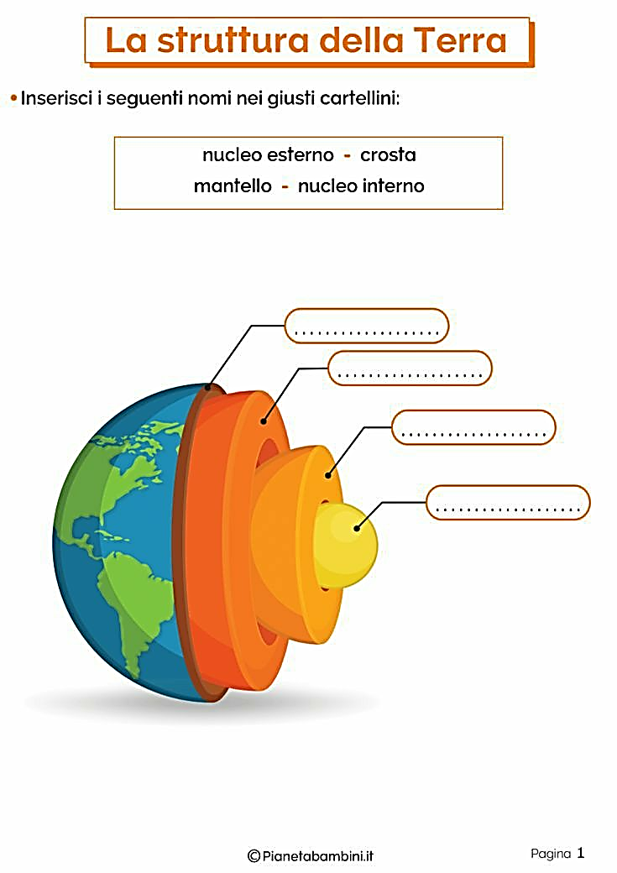

ج- أكملي الفراغات التالية:

1- **نوع الغيوم المبينة في الشكل المجاور هي ..............................** 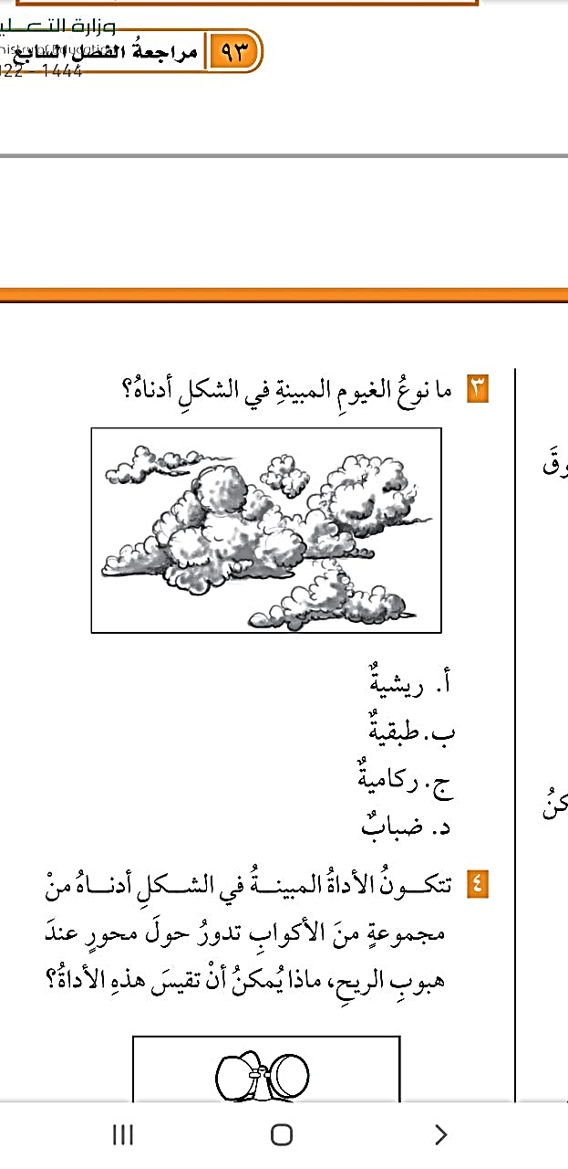

اقلبي الصفحة

**السؤال الثالث:**

**15**

**أ- ضعي علامة (**  **) او (**  **) امام العبارات التالية:**

|  |  |  |
| --- | --- | --- |
| 1 | يشكل الستار الكتلة المركزية للأرض. |  |
| 2 | الزلازل في المحيطات تسبب حدوث التسونامي. |  |
| 3 | التجوية الكيميائية تفتت الصخور من دون حدوث تغير في تركيبها الكيميائي. |  |
| 4 | الغلاف الحيوي هو الجزء التي تعيش فيه جميع المخلوقات الحية. |  |
| 5 | الأوزون طبقة في الغلاف الجوي تمنع دخول الاشعة فوق البنفسجية الى الأرض. |  |
| 6 | يغطي الماء 70% من سطح الأرض. |  |
| 7 | الرياح العالمية تهب فوق مساحات كبيرة. |  |
| 8 | الغيوم التي تتكون بالقرب من سطح الأرض هي الغيوم الركامية. |  |
| 9 | يعرف التيار المائي بأنه حركة مياة المحيط المستمرة. |  |
| 10 | للحد من تلوث الهواء تقليل استعمال غاز الفريون في الصناعات. |  |

ب- سمي مصادر الطاقة التالية وحددي ايهما متجدد وايهما غير متجدد:



طاقة............... طاقة ............... طاقة ................ طاقة.................. طاقة ..................

وهي مورد.......... وهي مورد .......... وهي مورد .......... وهي مورد .......... وهي مورد ...........

انتهت الاسئلة

دعواتي لكن بالتوفيق والنجاح

|  |  |  |  |  |  |  |  |
| --- | --- | --- | --- | --- | --- | --- | --- |
| المملكة العربية السودية  **وزارة التربية والتعليم**  **إدارة التربية والتعليم**  **مكتب التعليم ..........**  **ابتدائية ............** | | بسـم الله الرحمــن الرحيــم  تنزيل | السؤال | الدرجـــة | | المصحح | المراجع |
| رقماً | كتابة |
| المادة : | علوم | س1  أسئلة الاختبار النهائي  الفصل الدراسي : الثاني  العام الدراسي :  ١٤٤٥هـ |  |  |  |  |
| الصف: | الخامس | س2 |  |  |
| اسم الطالب | | س3 |  | |  | |
| رقم الجلوس | | **المجموع** |  | |  | |
| 40 | | أربعون درجة | |

**استعن بالله ثم اجب على الاسئلة**

**20**

**السؤال الأول**

**ضع علامة (** √ **)أمام العبارة الصحيحة وعلامة (** X **)أمام العبارة الخاطئة**

**أ**

|  |  |  |
| --- | --- | --- |
| **1** | **المناخ هو وصف حالة الجو في الطبقة السفلية من الغلاف الجوي خلال فترة زمنية قصيرة** | **( )** |
| **2** | **يقصد بالتيار المائي هو حركة مياة المحيط المستمرة** | **( )** |
| **3** | **الرياح المحلية هي رياح تهب باستمرار لمسافات طويلة** | **( )** |
| **4** | **العاصفة الرملية هي رياح تحمل داخلها رمال** | **( )** |
| **5** | **الترسيب هو العملية التي تسبب تفتت الصخور** | **( )** |
| **6** | **الاعصار الحلزوني هو عبارة عن عاصفة مدارية تزيد سرعة الرياح فوق119كم في الساعة** | **( )** |
| **7** | **الجبال والاودية والصحاري أمثلة على معالم سطح الأرض** | **( )** |
| **8** | **من مصادر المياة العذبة البحار** | **( )** |
| **9** | **الجبهة الهوائية هي منطقة إلتقاء الكتل الهوائية** | **( )** |
| **10** | **يستعمل الانيمومتر لقياس الضغط الجوي** | **( )** |

**ضع الكلمة المناسبة في الفراغ المناسب؟**

**ب**

**( الانيمومتر - الكتلة الهوائية – ظل الجبل - الزلازل – البراكين – التربوسفير- البارومتر )**

|  |  |
| --- | --- |
| **1** | **.........................تسمى المنطقة من الجبل التي تقع في الجانب الغير مواجه للرياح** |
| **2** | **....................... هي فتحة في القشرة الأرضية تخرج منها اللابة** |
| **3** | **............................ منطقة واسعة من الهواء تمتاز تمتاز بدرجة حرارة ورطوبة متشابة** |
| **4** | **......................... طبقة من طبقات الغلاف الجوي وتسمى طبقة الطقس** |
| **5** | **.......................... جهاز يقيس سرعة الرياح** |

**10**

**10**

**10**

**ضع دائرة على الحرف الذي يسبق الإجابة الصحيحة لكل مما يلي :**

**السؤال الثاني**

**1- غيوم خفيفة ولها حواف غير محددة...**

|  |  |  |  |
| --- | --- | --- | --- |
| الغيوم الطبقية | ب | الغيوم الريشية | أ |
| الغيوم الطبقية الركامية | د | الغيوم الركامية | ج |

**2- هوعملية نقل فتات الصخور من مكان الى مكان اخر ...**

|  |  |  |  |
| --- | --- | --- | --- |
| التجوية | ب | الزلازل | أ |
| الترسيب | د | التعرية | ج |

**3- هو خليط من الضباب والدخان ...**

|  |  |  |  |
| --- | --- | --- | --- |
| الرياح الموسمية | ب | الاوزون | أ |
| الضباب الدخاني | د | نسيم البحر | ج |

**4- موارد الطاقة المتجددة ...**

|  |  |  |  |
| --- | --- | --- | --- |
| طاقة المياة | ب | الطاقة الشمسية | أ |
| جميع ماسبق | د | طاقة الرياح | ج |

**5- أعمق منطقة في المحيط ...**

|  |  |  |  |
| --- | --- | --- | --- |
| الرصيف القاري | ب | المنحدر القاري | أ |
| الأخاديد البحرية | د | الدلتا | ج |

**قارن بين كل من الرياح العالمية والرياح المحلية ؟**

**أ**

**10**

**10**

**السؤال الثالث**

|  |  |
| --- | --- |
| **الرياح العالمية** | **الرياح المحلية** |
|  |  |

**أذكر ثلاثة أمثلة على الوقود الأحفوري؟**

**ب**

1. ............................ 2- ..........................3-.................................

**ج**

**ماهو الطقس؟**

........................................................................................................

أنتهت الأسئلة تمنياتي لكم بالتوفيق

١٣

**السؤال الأول :**

**أ‌)اكتبي اسم المصطلح العلمي المناسب من بين الأقواس أمام الجمل التالية :**

**المصطلحات / (الأحافير، - الضغط الجوي - الزلازل،-- التعرية –الطقس -- الإشعاع الشمسي ) :.**

1. **عملية نقل الصخور وفتات التربة من مكان إلى آخر (...................)**
2. **وصف لحالة الجو في وقت معين ومكان محدد ( .................)**
3. **الطاقة الشمسية التي تصل إلى كوكب ما (.................)**
4. **القوة الواقعة بفعل وزن عمود الهواء (..................)**
5. **اهتزاز قشرة الأرض يسبب (..................)**
6. **بقايا نباتات أو حيوانات عاشت ملايين السنين وتحللت وحفظت في الصخورالرسوبية ( ...................)**

**________________________________________________________________**

**ب) عددي اثنان فقط من كل من :**

**1- العمليات التي تؤثر في سطح الأرض؟ .............و.................**

**2-العوامل المؤثرة في المناخ ؟ ................و.................**

**3- موارد الطاقة الغير متجددة ؟ ...............و.................**

**ج) أمامك صورة توضح أغلفة الأرض : رتبي من بين الأقواس أدناه أغلفة الأرض على الرسم من الأعلى إلى الأسفل :**

**(*الغلاف الجوي - *الغلاف الصخري يشمل القشرة والستارواللب الداخلي والخارجي)**

**\*الغلاف المائي -* الغلاف الحيوي يشمل جميع المخلوقات الحية تحت وفوق الأرض.**

**1-........................**

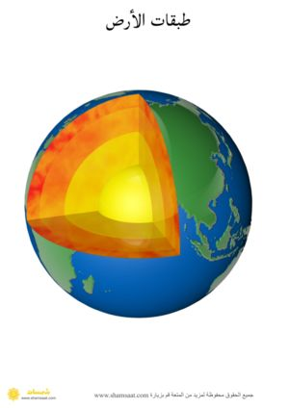

**2-............................**

4- .......................

**3-.......................**

**..........................**

**طالبتي الجميلة اقلبي الصفحة**

**السؤال الثاني :**

١٤

**أ‌)ضعي علامة ( √ ) أمام العبارات الصحيحة وعلامة ( x ) أمام العبارات الخاطئة :.**

|  |  |
| --- | --- |
| 1. **تتسبب العواصف الرملية في المشاكل الصحية للجهاز التنفسي** | **(............)** |
| **2- مقياس سرعة الرياح هو البارومتر** | **(............)** |
| 1. **عملية تراكم فتات الصخور في مكان ما تسمى الترسيب** | **(............)** |
| 1. **تتغير الأنظمة البيئية بسبب التلوث في الهواء أو الماء أو التربة** | **(............)** |
| 1. **من موارد الطاقة المتجددة طاقة الوقود الأحفوري** | **(............)** |
| 1. **من الطرق للمحافظة على الطاقة أتأكد من إغلاق مصابيح الغرف عند مغادرتها** | **(............)** |

**ب) قارني بين أنواع البراكين من حيث وجه المقارنة في الجدول :.**

|  |  |  |  |
| --- | --- | --- | --- |
| **أوجه المقارنة** | **البركان النشط** | **البركان الهامد** | **البركان الساكن** |
| 1. **اندفاع الصهارة** |  |  |  |

**___________________________________________________________________________**

**ج) أقرأ الخريطة التالية ثم تتبعي المطلوب منها بإجابتك عليها :**

**2-إلى ماذا تشير هذه الرموز؟**

صورة تحتوي على قصاصة فنية

تم إنشاء الوصف تلقائياً

**.........................**



**..........................**

**1-علام تمثل هذه الخريطة؟**

**تمثل حالة الطقس لمنطقة ما على ..........................**

**صورة تحتوي على خريطة

تم إنشاء الوصف تلقائياً**

**L........................**

**H........................**

طالبتي الجميلة اقلبي الصفحة

**السؤال الثالث**

١٣

**أ)اختاري الاجابة الصحيحة بوضع دائرة عليها:**

**1- من معالم سطح الأرض اليابسة ..:**

**( أ. الجبال -- ب. المحيط -- ج.الأنهار -- د. البحار)**

**2- رياح تهُب باستمرار لمسافات طويلة فوق مساحات كبيرة في اتجاهات معينة::**

**( أ. نسيم البحر -- ب.الرياح العالمية -- ج. الرياح المحلية -- د.ظل المطر )**

**3-ما نوع الهطول الذي ليس من أشكال الهطول الصلب ..:**

**( أ. البرد -- ب. الثلج --ج. المطر -- د. المطر المتجمد )**

**4-تسمى منطقة التقاء الكتل الهوائية المختلفة ...**

**( أ. الكتلة الهوائية -- ب. الضغط الجوي -- ج.الجبهة الهوائية -- د. الرياح )**

**5- الطبقة التي تحدث فيها معظم تغيرات الطقس :**

**( أ.طبقة الستراتوسفير -- ب.التروبوسفير --ج. الإكسوسفير -- د. الميزوسفير )**

**6-يسمى جهاز قياس رصد الزلازل...:**

**( أ.الترمومتر -- ب. المسطرة -- ج.السيزمومتر-- د. الماموجرام )**

**ب) ضعي الرقم المناسب من العمود (أ) مع ما يناسبه أمام العمود ( ب) ..................**

|  |  |  |
| --- | --- | --- |
|  |  | **(ب)** |
| **1-تتكون على هيئة طبقات .** | **(......)** | **إعصار قمعي** |
| **2-خفيفة ولها حواف غير محددة .** | **(.......)** | **غيوم رعدية** |
| **3-غيوم منفردة وسميكة .**  **4- تحدث محملة بالغباروالرمال المفككة فوق الأماكن التي لايغطيها غطاء نباتي .**  **5-ممطرة فيها برق ورعد**  **6-دوران سحابة على شكل قمع يصاحبه رياح شديدة.** | **(.......)**  **(........)**  **(........)**  **(........)**  **(........)** | **عواصف رملية**  **غيوم ركامية**  **غيوم ريشية**  **غيوم طبقية**  **الهطول** |
|  |  |

**______________________________________________________________________**

**ج) 1- عللي السبب ماالذي يجعل مدينة الرياض أدفأ من مدينة موسكو ؟**

**.........................................................................**

**انتهت الأسئلة وفقك الله**

|  |  |  |
| --- | --- | --- |
|  |  |  |
|  |  |  |
|  |  |  |

|  |  |  |
| --- | --- | --- |
|  |  |  |
|  |  |  |
|  |  |  |